ЈЗУ Центар за јавно здравје – Штип во соработка со Општина Штип секоја година успешно го реализира Проектот од областа на еднаквите можности, „Подигање на свеста на средношколскта младина за сексуално - преносливите болести во насока на превенција на истите“. Проектот секоја година се реализира во средните општински училишта и во државното музичко училиште на територијата на општина Штип. Пред секое предавање на учениците се спроведува тестирање за увид на предзнаењата на темата. По спроведеното стручно предавање на тема Сексуално – преносливи болести, учениците повторно се тестираат со истиот тест со цел да се утврдување на нивното знаење на темата.

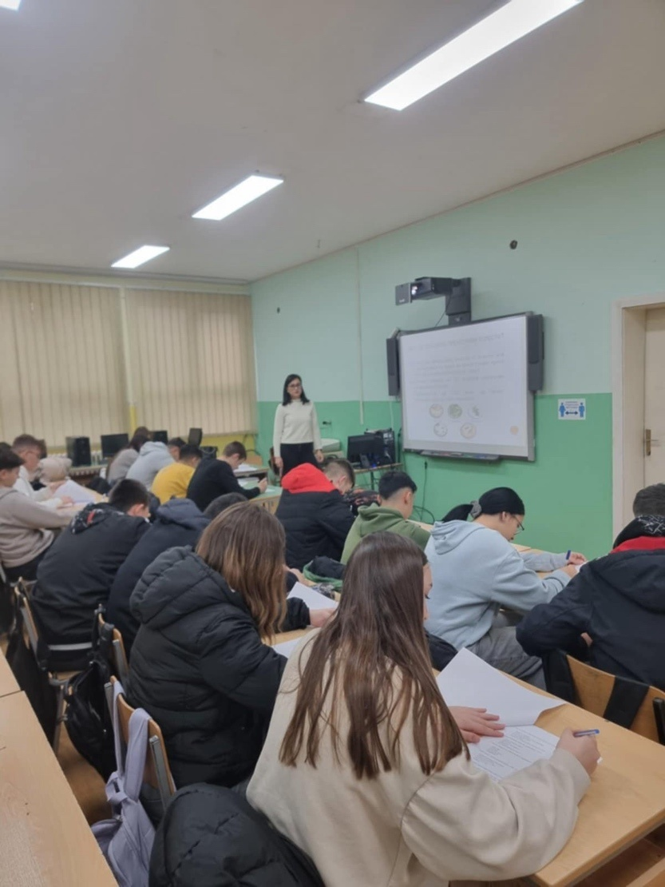

Слика 1. Стручно предавање на тема Сексуално – преносливи болести во средно општинско училиште од страна на предавачи од ЈЗУ Центар за јавно здравје Штип - отсек по епидемиолошка дејност, Спец. д-р Светлана Живкова и Спец. д-р Јасмина Саздовска

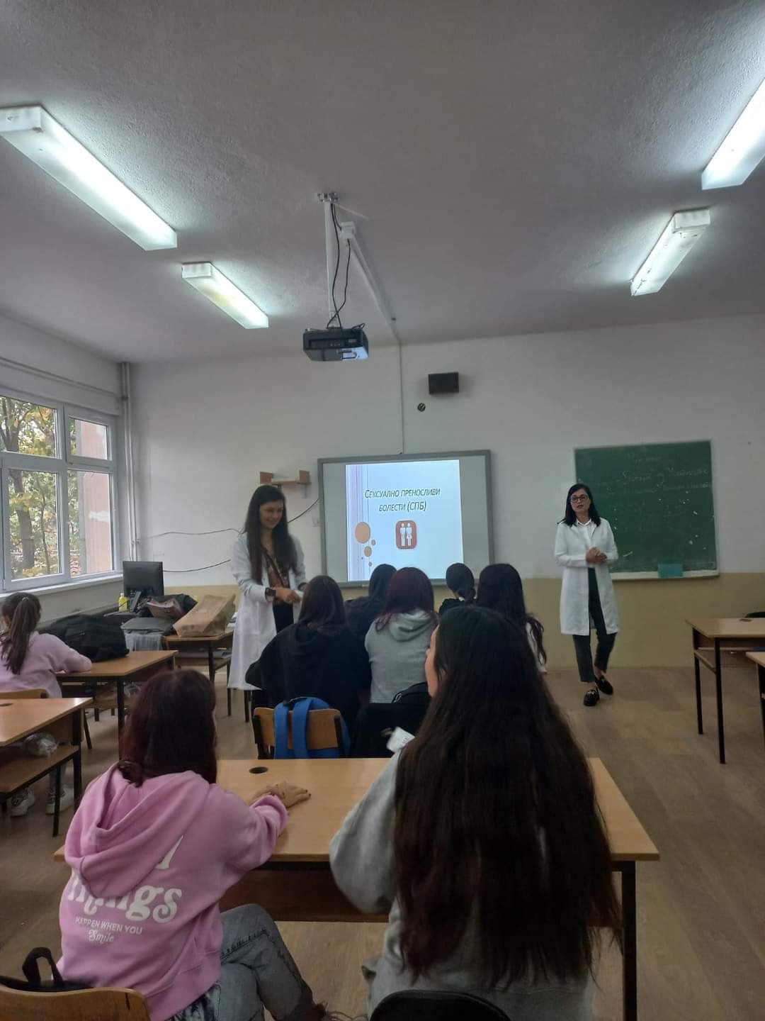
Слика 2. Стручно предавање на тема Сексуално – преносливи болести во средно општинско училиште од страна на предавачи од ЈЗУ Центар за јавно здравје Штип - отсек по епидемиолошка дејност, Спец. д-р Светлана Живкова и Спец. д-р Јасмина Саздовска

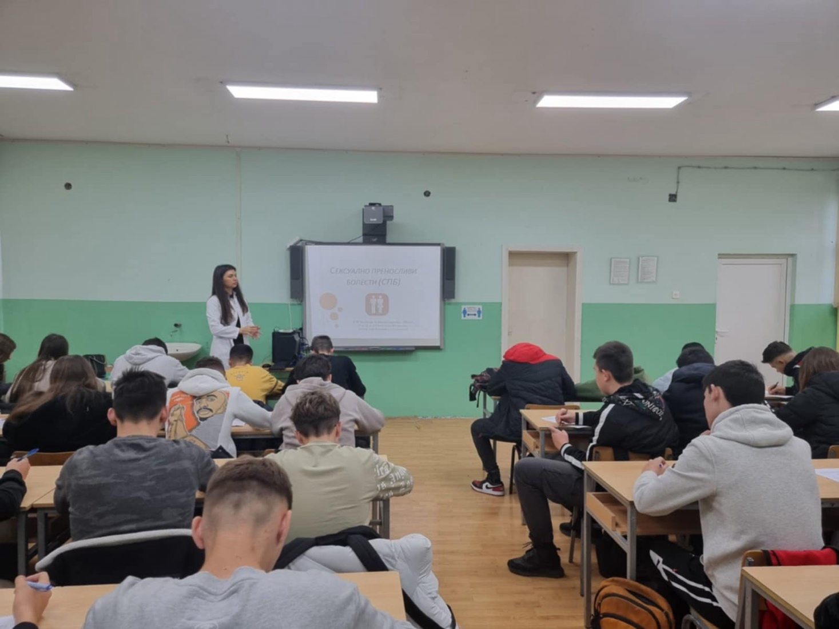
Слика 3. Стручно предавање на тема Сексуално – преносливи болести во средно општинско училиште од страна на предавачи од ЈЗУ Центар за јавно здравје Штип - отсек по епидемиолошка дејност, Спец. д-р Светлана Живкова и Спец. д-р Јасмина Саздовска

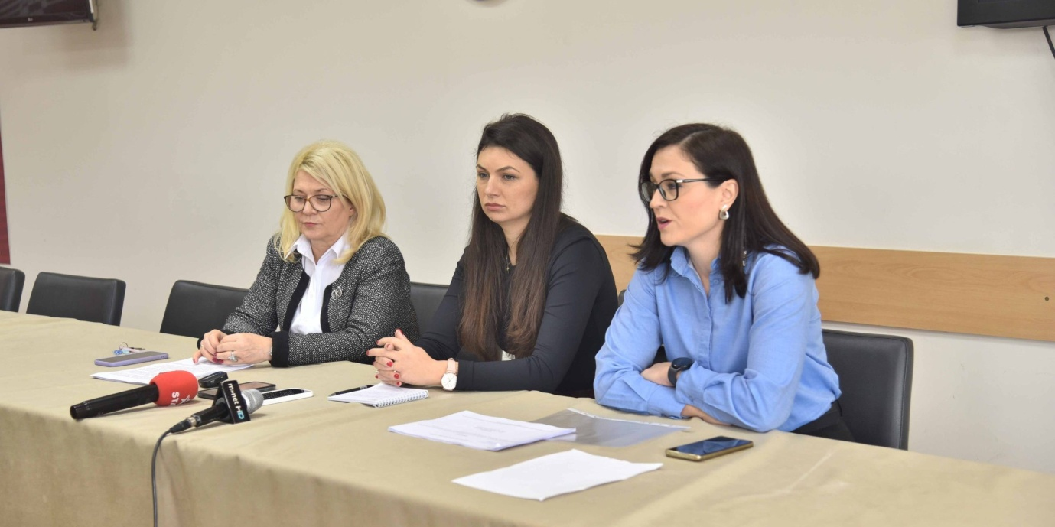

На 2 декември, а во рамки на одбележување на Светскиот ден за борбата против СИДА-та во Општина Штип беше презентиран извештајот за реализираниот проект „Подигање на свеста на средношколската младина за сексуално преносливи болести и можните последици од нив во насока на превенција на истите“ кој е дел Годишната програма за еднакви можности на Општина Штип за 2024 година,.

